Лечение без ведома – пустые надежды
Алкоголизм – тяжёлая хроническая болезнь, развивающееся на основе регулярного и длительного употребления алкоголя и характеризуется неудержимым влечением к нему.
Статистика потребления алкоголя свидетельствует о том, что число зависимых увеличивается с каждым годом, от спиртного умирает всё больше молодых людей ( в год умирает около 2,5 млн. человек, из них около 320 тысяч — молодые люди в возрасте до 30 лет).
Согласно прогнозам специалистов, начавшим употреблять спиртные напитки в возрасте до 14 лет в дальнейшем потребуется лечение от алкогольной зависимости ( около 80 % впоследствии становятся алкоголиками).
Причины пьянства у каждого разные, но исход одинаковый — ранняя смерть (снижается продолжительность жизни - на 20 лет, учащаются случаи самоубийств и убийств, дорожно – транспортных происшествий).
У женщин переход алкоголизма в тяжёлые формы протекает за 3 — 5 лет, у мужчин за 7 — 10 лет.
Молодой организм в большей степени страдает от спиртного, процессы разрушения происходят намного быстрее.
Женский организм от спиртного страдает в большей степени, чем мужской (бесплодие, выкидыши, мёртворождение, больные дети).
В средних и больших дозах алкоголь угнетает деятельность центральной нервной системы (вызывая ощущение самоуверенности, притупляя чувства тревоги и вины) и головного мозга. Попавший в алкогольную зависимость человек подвержен таким психическим патологиям как:
депрессивное состояние, повышенная раздражительность и нервозность, чувство одиночества, тревожность, панические состояния, страх.
Специалисты напоминают, алкоголь пагубно влияет на весь организм и без лечения побороть его очень сложно, а самостоятельно справиться не под силу.
Современная профессиональная программа по лечению алкоголизма рассчитана на 28 дней пребывания в стационаре.
Рецидивы алкогольной зависимости представляют собой постоянную опасность в начальной стадии излечения.
Для того чтобы предупредить возможность рецидивов, рекомендуется соблюдение следующих правил:
• Держитесь подальше от заведений, в которых потребляют спиртные напитки; избегайте общения с людьми, которые свободное время заполняют потреблением алкоголя.
• Если вы не можете уклониться от участия в каком-то общественном мероприятии, где будут предложены спиртные напитки, старайтесь находиться рядом с тем, кто остается трезвым и знает о ваших проблемах.
• Правильное питание, спортивные тренировки и выработка здоровых привычек представляют собой существенную помощь в предупреждении рецидивов.
Основным условием избавления от алкогольной зависимости – является искреннее желание самого пациента.
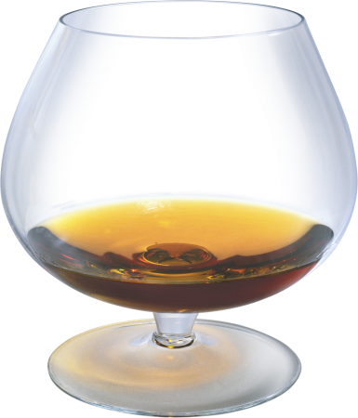
Что бы не попасть в алкогольную зависимость, специалисты советуют, придерживаться здорового образа жизни: занятие спортом, правильное питание, полноценный сон, чередование умственного труда с физическим, прогулки на свежем воздухе.
Семья для подростка – это его опора, пример для подражания, уверенность в завтрашнем дне, формирование привычек и окружения.
Личным примером родители должны постоянно показывать молодому поколению, как нужно жить и какую дорогу выбирать.

